第三單元 空氣與燃燒
◎重點歸納
活動一 氧與二氧化碳
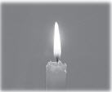
1. 蠟燭燃燒的現象：包括發光、發熱、會產生煙、熔化成蠟油。
2. 用玻璃杯罩住燭火，燭火會先變小，然後熄滅。
3. 在密閉空間裡的燭火變小時，可補充新鮮空氣，如把罩住燭火的玻璃杯掀開，可使燭火繼續燃燒。
4. 燃燒需要空氣。
5. 製造和檢驗氧氣流程圖：
在容器裡倒入雙氧水
加入胡蘿蔔丁
蓋住容器
用線香檢驗
線香燃燒更旺盛

6. 製造和檢驗二氧化碳流程圖：

在容器裡倒入醋
加入小蘇打粉
蓋住容器
用線香檢驗
線香熄滅
用塑膠袋蓋住收集
用澄清石灰水檢驗
石灰水變混濁

7. 排水集氣法收集氧氣：
(1) 先將試管浸到水中，讓試管內充滿水。
(2) 可用雙氧水和一些蔬果（例如胡蘿蔔丁、馬鈴薯丁、番石榴丁等）放入錐形瓶中反應來製造氧氣。
(3) 將橡皮塞連同玻璃管塞住瓶口，再連接橡皮管到水中。
(4) 讓試管垂直，接著將橡皮管放到試管裡。
(5) 等試管內的水都排完後，蓋上試管塞即可。
8.氧氣和二氧化碳的性質比較：
物質  性質 | 氧氣 | 二氧化碳
形態 | 氣體 | 氣體
顏色 | 無色透明 | 無色透明
氣味 | 無味 | 無味
幫助燃燒情形 | 具有助燃性 | 不具有助燃性
使澄清石灰水變混濁 | 不會 | 會

9.檢驗汽水冒出的氣泡特性：
(1)先收集冒出的氣泡：用塑膠袋壓扁後，套在汽水瓶口上，輕輕搖晃瓶身收集。
(2)檢驗冒出的氣泡特性：
檢驗方式 | 用點燃的線香檢驗 | 用澄清石灰水檢驗
特性 | 會使線香熄滅 | 會使石灰水變混濁
(3)汽水冒出的氣泡是二氧化碳。
10.氧氣的用途：
(1)化工方面：作為氧化劑，製造許多化工產品。
(2)太空方面：液態氧可作為火箭的燃料，推動火箭前進。
(3)醫療方面：治療缺氧的病人。
(4)生活方面：氧可分解汙物。
11.二氧化碳的用途：製作滅火器、使蛋糕或麵包膨鬆等。

活動二 滅火的方法
1.燃燒的三要件：可燃物、氧氣、燃點。
2.滅火的原理：只要缺少任何一個燃燒要件，即可滅火。舉例說明如下：
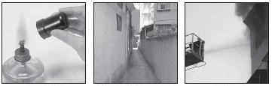
(1) 用蓋子熄火→隔絕氧氣。
(2) 設置防火巷→隔絕可燃物。
(3) 在火場灑水→降低溫度。
▲灑水

▲設置防火巷

▲蓋熄

3.滅火設備的使用時機：
(1) 一般房屋著火用噴水消防車。
(2) 高樓著火用雲梯消防車。
(3) 大量酒精或油類起火用泡沫消防車。
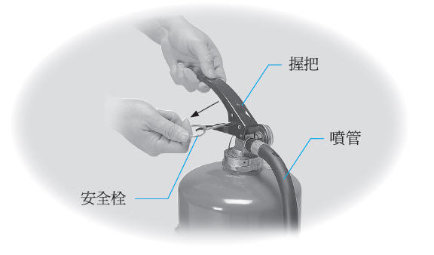
(4) 小型火災用滅火器。
4. 滅火器的構造：

5. 滅火器的使用方法：
拉斷封條，拔出安全栓
拉起噴管，對準火焰
壓緊握把，左右掃射

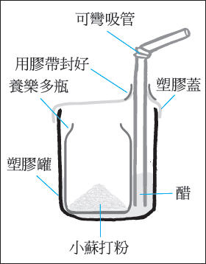
6. 簡易滅火器的製作與原理：
混合醋和小蘇打粉
產生泡沫和二氧化碳
泡沫可隔絕氧氣、降低溫度；二氧化碳不具有助燃性皆可滅火

7. 避免火災的發生：
(1) 不玩火。
(2) 定時檢查電器設備。
(3) 一個插座不使用太多電器。
(4) 睡前關閉電器。
(5) 熄滅火源。
8. 遇到火災的處理：
(1) 撥打119消防專線。
(2) 正確使用滅火器滅火。
(3) 在火場時，用溼布掩住口鼻、低下身體、循逃生方向離開。
◎大顯身手
一、選擇題
（ ） 1. 點燃蠟燭時，無法觀察到哪一種現象？ (1)蠟燭會漸漸變短 (2)有蠟油滴下來 (3)蠟燭周圍會熱熱的 (4)燭芯會漸漸變長。
（ ） 2. 用玻璃杯蓋住燃燒中的蠟燭，燭火會漸漸變小的原因是什麼？ (1)蠟燭太短 (2)玻璃杯裂開了 (3)已經沒有幫助燃燒的氣體(4)玻璃杯裡有風。
（ ） 3. 胡蘿蔔丁加入雙氧水裡，會製造出下列哪種氣體？ (1)臭氧 (2)二氧化碳 (3)氧氣 (4)水蒸氣。
（ ） 4. 小玲想要利用廚房中的物品自製二氧化碳，下列哪一種組合可以達到目的？ (1)米酒＋小蘇打粉 (2)醋＋小蘇打粉 (3)糖＋小蘇打粉 (4)鹽＋小蘇打粉。
（ ） 5. 下列哪一項是氧氣和二氧化碳共同的性質？ (1)都是氣體 (2)都能使線香燃燒的更旺盛 (3)都會使澄清石灰水變混濁 (4)都會使線香熄滅。
（ ） 6. 收集汽水中冒出的氣體檢驗，不會發現下列哪一種現象？(1)使澄清石灰水變混濁 (2)使線香熄滅 (3)使燭火燃燒更旺盛 (4)收集氣體的塑膠袋會膨脹。
（ ） 7. 燃燒必須具有什麼條件？ (1)適當溫度 (2)可燃物 (3)氧氣 (4)以上皆要同時具備。
（ ） 8. 如果不幸身陷火場，應該怎樣做才可以確保生命的安全？ (1)自己用水龍頭的水滅火 (2)直接搭電梯下樓 (3)打包所有重要財物 (4)用溼布掩住口鼻，低姿勢往逃生方向爬行。
（ ） 9. 如果是大量的酒精或油類物品著火時，消防隊會出動哪一種設備來滅火？ (1)小型滅火器 (2)泡沫消防車 (3)雲梯消防車 (4)噴水消防車。
（ ）10.下列哪一項不是預防火災的正確觀念？ (1)可任意在野外升火烤肉 (2)不任意燃放鞭炮 (3)定期檢查消防設備 (4)一個插座不使用太多的電器用品。

二、做一做
1.下列敘述中，屬於氧的性質，請填1；屬於二氧化碳的性質，請填2。
□ㄅ.可以幫助燃燒 □ㄆ.會使澄清石灰水變混濁
□ㄇ.是汽水中冒出的氣體 □ㄈ.可用來滅火
2.看一看滅火器的構造，請回答下列問題。
(1)下圖是滅火器的構造，請將名稱填入( )中。
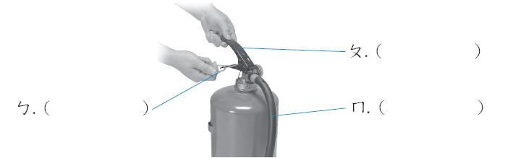
(2)下列是滅火器的使用方法，請依照正確的使用順序，在□中填入1、2、3。
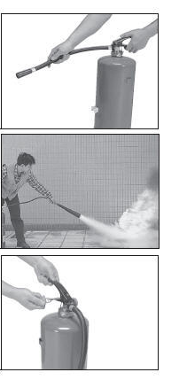

□ㄅ.拉起噴管，對準火焰噴射。
□ㄆ.壓緊握把，噴處泡沫或氣體。
□ㄇ.拉斷封條，拔出安全栓。

